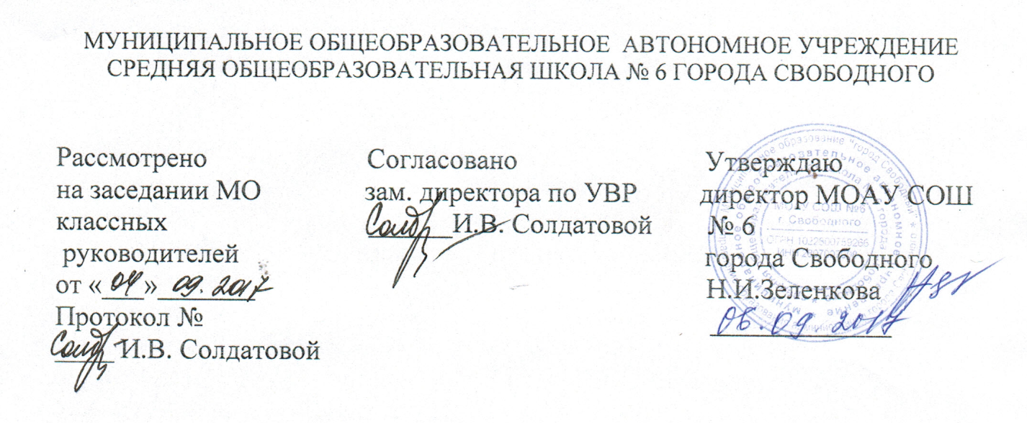

РАБОЧАЯ ПРОГРАММА
внеурочной деятельности «Компьютер – инструмент мастера»
4 класс

Разработала:
Учитель информатики и ИКТ
Сергеева Ольга Сергеевна

2017-2018 учебный год
Пояснительная записка
Цель: формирование первоначальных навыков работы с компьютером школьников.
Задачи:
- дать школьникам первоначальное представление о компьютере и сферах его
применения;
- развивать художественный вкус, творческое воображение и мышление
средствами графических изображений;
- формировать навыки набора текста в редакторе;
- развивать память, внимание, мышление, наблюдательность;
- воспитывать в детях собранность, организованность, аккуратность;
- формировать потребность сохранения здоровья, бережного отношения к
школьному имуществу.

Сведения о программе
Данный курс носит пропедевтический характер. К пропедевтическим элементам компьютерной грамотности относится умение работать с прикладным программным обеспечением.

Программа составлена на основе письма Министерства образования Российской Федерации от 17.12.2001 № 957/13-13 «Примерное содержание курса информатики в начальной школе».

Информация о количестве часов
Программа курса составляет 35 часов (1 занятие в неделю).
Контингент – обучающиеся 2-4 классы.

Условия реализации программы
1. Есть дети, желающие получить дополнительные занятия по информатике.
2. Занятия будут проходить в после урочное время и кабинете информатики.
3. Есть специальные подборки методического и иллюстрированного материала.
Планируемый результат
Результатом деятельности учащихся являются проекты на различные темы. А также новый пакет будет использоваться ребятами на других школьных предметах и внеклассных мероприятиях для создания ярких сообщений, реклам, объявлений и многого другого. Данная работа во многом определяется воображением, художественным вкусом, нестандартным видением предмета. Учащиеся в результате занятий научатся создавать текстовые документы, освоят навыки работы с клавиатурой, использовать возможности текстового редактора в полном объеме.

Содержание программы
Вводное занятие. Правила поведения учащихся в компьютерном классе. Техника безопасности и правила личной гигиены. Знакомство с устройством компьютера. Включение и выключение компьютера, запуск и выход из программы.
Обработка текстовой информации. Ввод, редактирование и форматирование текста.
Творческая работа (создание мини-проекта). Самостоятельная творческая работа учащихся над индивидуальным тематическим проектом.
Защита мини-проекта. Демонстрация учащимися знаний и умений, приобретённых на занятиях.

На занятиях используются следующие формы и методы:
групповые и индивидуальные занятия, парное обучение, демонстрация, объяснительно-иллюстративный, игровой, репродуктивный, беседы, творческие задания.

Программа предусматривает ступени обучения: подготовительная, начальная и основная подготовка.
В конце учебного года ребята выполняют творческий проект.
На занятиях используется программное обеспечение: клавиатурный тренажер, текстовый редактор Word.
Продолжительность занятия – 40 мин, в том числе на компьютере не более
20 мин. (10 мин в начале занятия и 10 мин в конце).

Требования к уровню подготовки
В результате изучения учащиеся должны знать:
- теоретические основы работы на клавиатуре;
- наименование и назначение инструментов текстового редактора;
- принципы работы в текстовом редакторе.
В результате изучения курса учащиеся должны уметь:
- создавать и оформлять текстовые документы;
- самостоятельно разрабатывать и создавать простейшие рекламные объявления, визитки.
- оформлять текст.

Учебно-тематический план
№ занятия | Тема | кол-во часов | дата | примечание
1  2  3 – 4  5  6 – 7  8  9  10 -12  13 -14  15 -17  18  19 -20  21-23  24 -26  27 -29  30 -34  35 | ТБ при работе с компьютером. Включение и выключение компьютера.  Устройство компьютера. Назначение основных частей.  Клавиатура. Основные клавиши.  Мышь. Назначения кнопок мыши.  Клавиатурный тренажер.  Знакомство с текстовым редактором Word.  Назначение редактора. Вызов и закрытие программы.  Набор текста в редакторе.  Меню редактора.  Форматирование текста  Понятие файла.  Сохранение текста.  Использование опции «Вставка».  Оформление поздравительных открыток.  Создание рисунка в текстовом редакторе.  Творческий проект.  Итоговое занятие. | 1  1  2  1  2  1  1  3  2  3  1  2  3  3  3  5  1

